**PRIMERA ACTIVIDAD**

Genero el schema con el script que se encuentra en el repositorio:

Le aplico ingeniería en reversa para tener mejor visibilidad de las tablas, el tipo de datos de los atributos y como se relacionan entre ellas, y así facilitarme la creación de los registros.

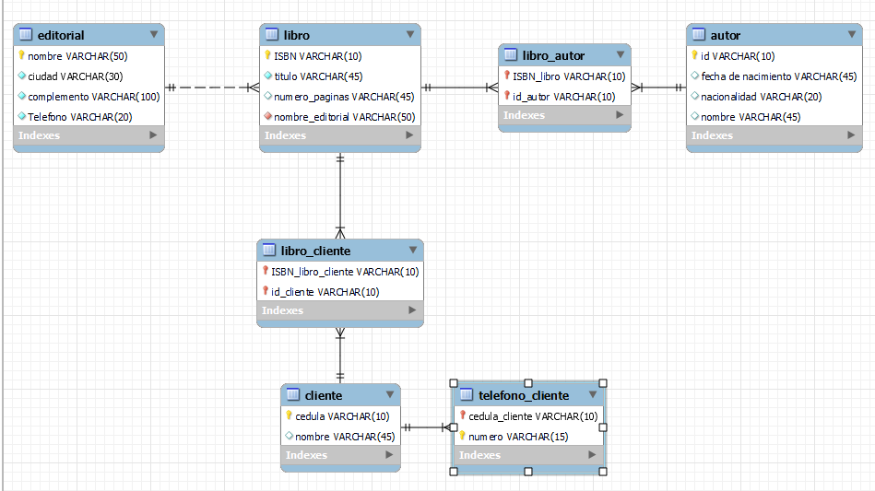

Analizando el diagrama se puede observar:

* Las tablas que no tienen llaves foráneas son: editorial, autor y cliente, por ende, en estas se deben crear los primeros registros para evitar problemas con las relaciones.
* Para la tabla libro_autor, se debe tener registros en las tablas libro y autor.
* Para la tabla libro, se debe tener registros en la tabla editorial.
* Para la tabla libro_cliente, se debe tener registros en las tablas libro y cliente.
* Para la tabla teléfono_cliente, se debe tener registros en la tabla cliente.

Con esta información se decide ingresar los registros en el siguiente orden:

Tabla autor:  
Se generan 5 registros

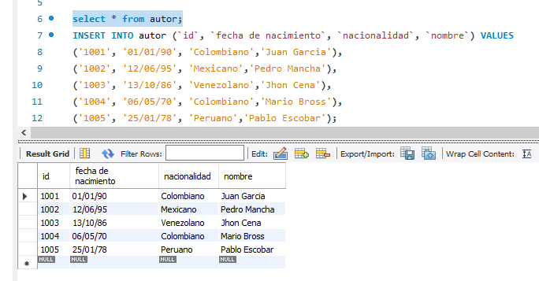

Tabla editorial:  
Se generan 4 registros

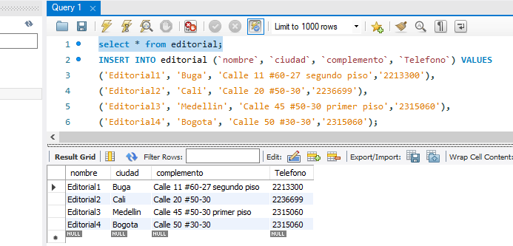

Tabla libro:  
Se generan 20 registros

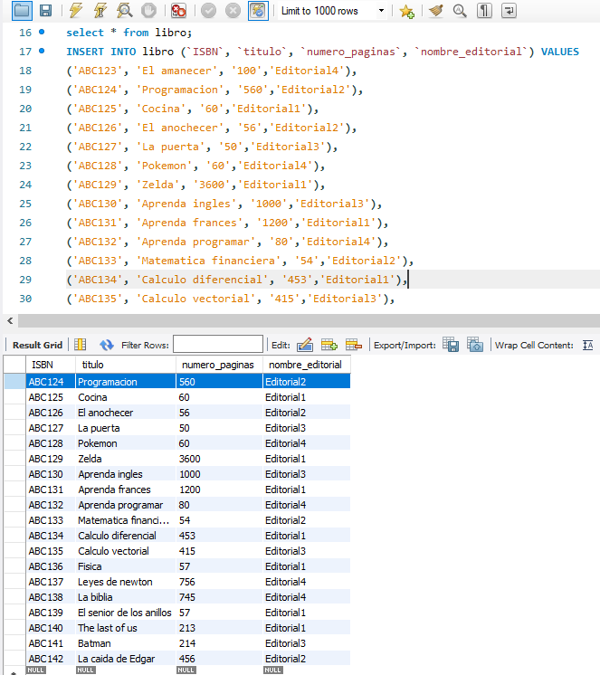

Tabla libro_autor  
Se generan 10 registros

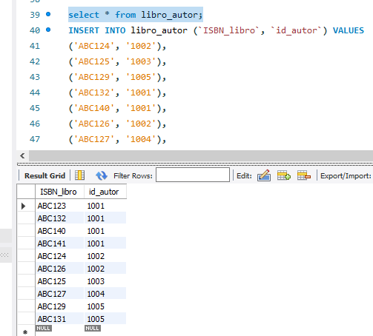

Tabla cliente  
Se crean 7 registros

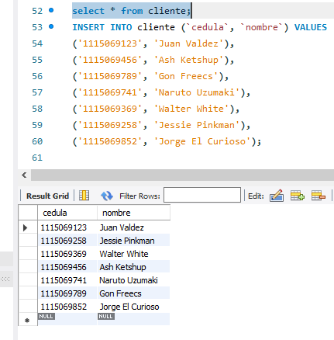

Tabla teléfono_cliente  
Se crean 12 registros

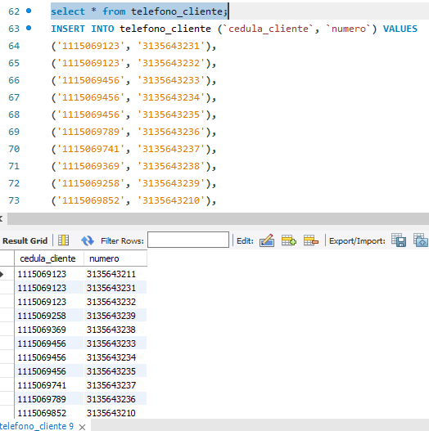

Tabla libro_cliente  
Se generan 10 registros

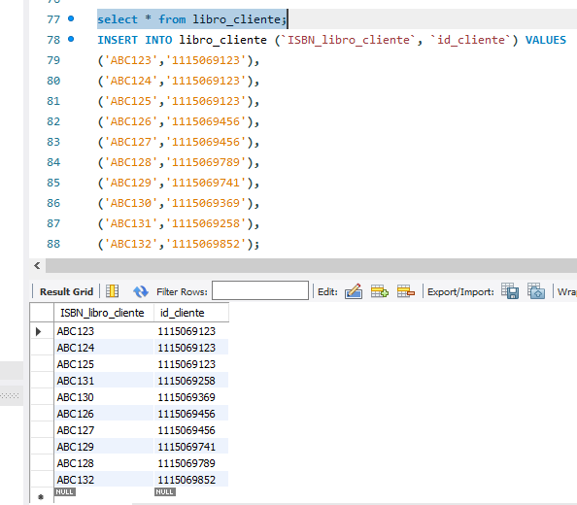

**Consultas:**

**Nombre y fecha de nacimiento de los escritores**  
select nombre, `fecha de nacimiento` from autor;

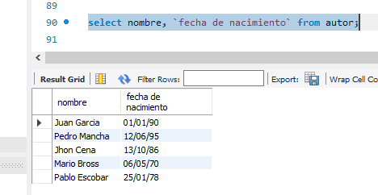

**Cantidad de libros vendidos diferentes**  
select count(distinct ISBN_libro_cliente) as "Compras totales" from libro_cliente;  
Aplicamos **distinct** en el ISBN del libro para que no cuente los libros repetidos.

**Cliente y número de teléfono**  
select libro.titulo as "libro",cliente.nombre as "cliente", telefono_cliente.numero as "telefono"

from libro inner join libro_cliente on libro.ISBN = libro_cliente.ISBN_libro_cliente

inner join cliente on cedula = libro_cliente.id_cliente

inner join telefono_cliente on cedula_cliente=cliente.cedula;

Un cliente al poder tener más de un numero se generan registros repetidos en la búsqueda.

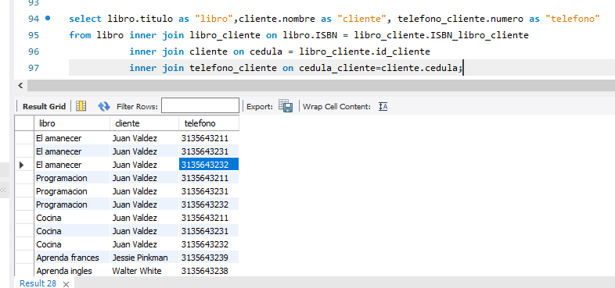

**Nombre de libro y sus autores**  
select libro.titulo as "libro", autor.nombre as "autor"

from autor inner join libro_autor on autor.id = libro_autor.id_autor

inner join libro on ISBN = libro_autor.ISBN_libro;

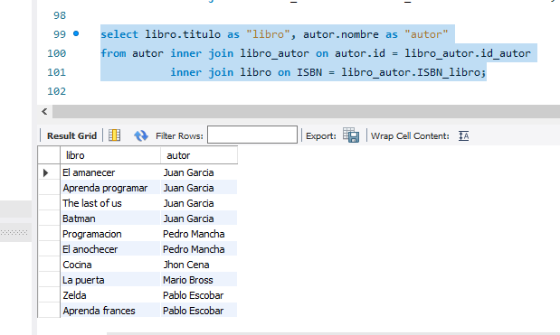

**El nombre de las editoriales que han vendido libros**  
select distinct libro.nombre_editorial as "editorial"

from libro inner join libro_cliente on libro.ISBN = libro_cliente.ISBN_libro_cliente;

**Vista1**  
**Compras:** Esta vista contiene la información importante de todas las compras que se han realizado en la librería, podría utilizarse para generar una factura.  
create view Compras as

select cliente.cedula as "cedula", cliente.nombre as "nombre", libro.titulo as "libro", telefono_cliente.numero as "telefono"

from libro inner join libro_cliente on libro.ISBN = libro_cliente.ISBN_libro_cliente

inner join cliente on cedula = libro_cliente.id_cliente

inner join telefono_cliente on cedula_cliente=cliente.cedula;

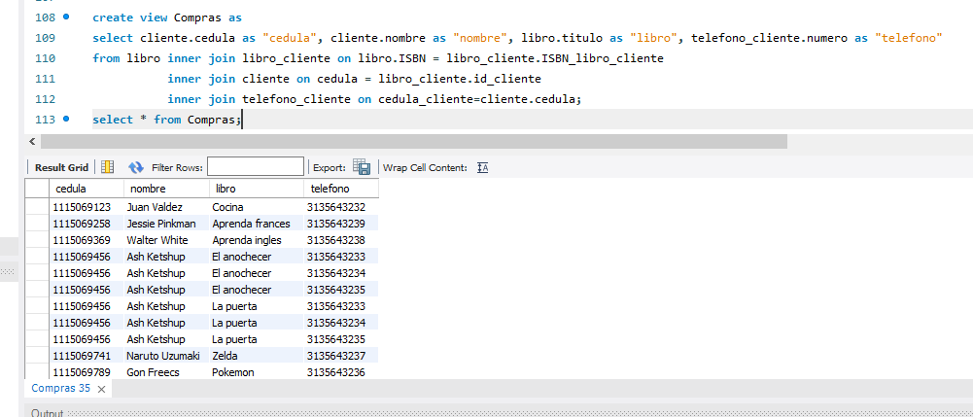

**Vista2  
InfoLibro:** Contiene toda la información necesaria de los libros, sus títulos, autores y editoriales, esta vista puede ser muy utilizada cuando alguien quiera saber donde puede conseguirse el libro buscado.

**SEGUNDA ACTIVIDAD**

Descargo la imagen del modelo relacional para tener una guía con la creación del modelo en SQL (se ve un poco borrosa pero se alcanza a entender).

Analizando el diagrama se pude observar:

* Las tablas que no dependen de otras son: tb_medicamento, tb_medico y tb_procedimiento.
* Las tablas teléfono_paciente y tb_factura dependen de tb_paciente.
* La tabla tb_paciente necesita de tb_procedimiento.
* La tabla dll_paciente_medicamento necesita de tb_paciente y tb_medicamento.
* La tabla dll_medico_procedimiento necesita de tb_procedimiento y tb_medico.
* Hay un error con la tabla que debería contener el teléfono del médico, este error será corregido en el diagrama creado en SQL, la tabla teléfono_medico y tb_enfermero dependen de tb_medico.
* Pasa el mismo error con la tabla de teléfonos de los enfermeros, el error será corregido en el diagrama creado en SQL, la tabla teléfono_enfermero depende de enfermero.

Se procede con la creación de tablas y el ingreso de registros al mismo tiempo.

Con este análisis se concluye que el orden de creación de las tablas y de ingresos será el siguiente:

**Se inicia con la creación del schema:**

**Tabla tb_medico**

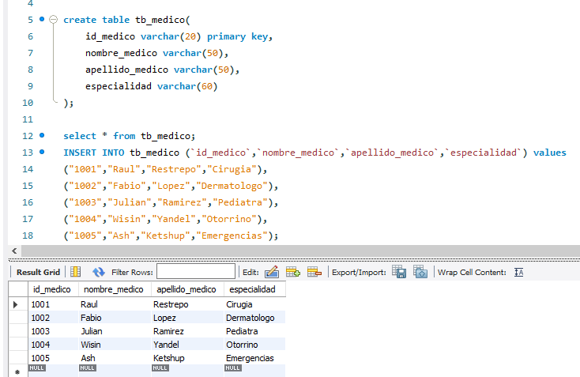

**Tabla teléfono_medico**

**Tabla tb_enfermero**

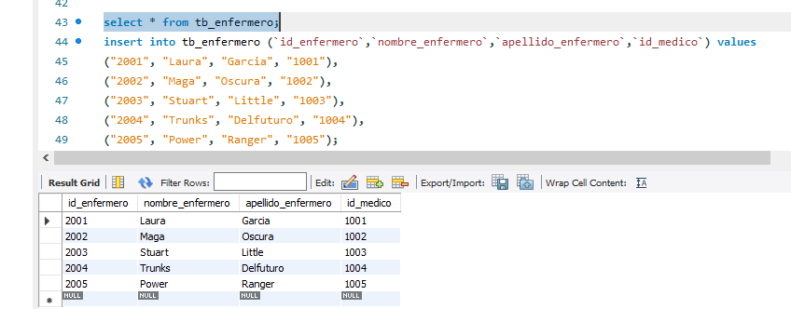

**Tabla tlefono_enfermero**

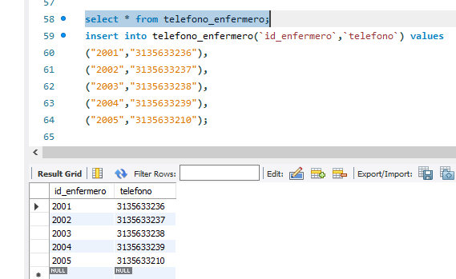

**Tabla procedimiento**

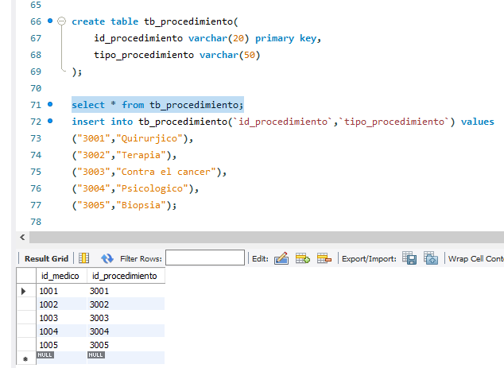

**Tabla dll__medico_procedimiento**

**Tabla tb_paciente**

**Tabla teléfono_paciente**

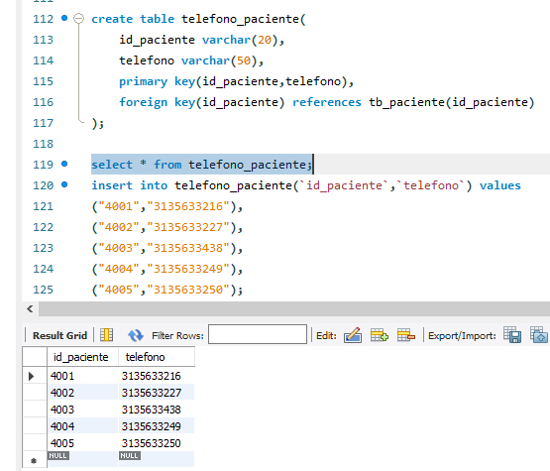

**Tabla tb_facture**

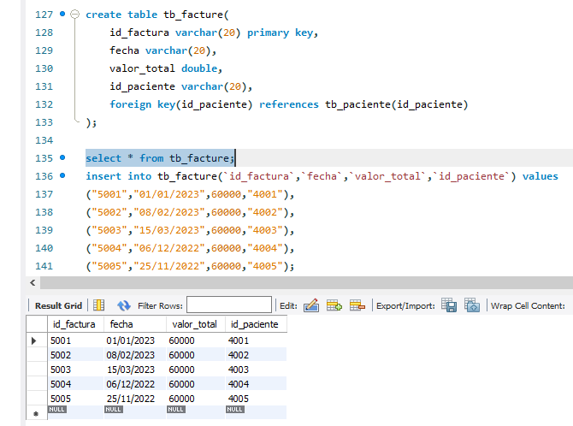

**Tabla tb_medicamento**

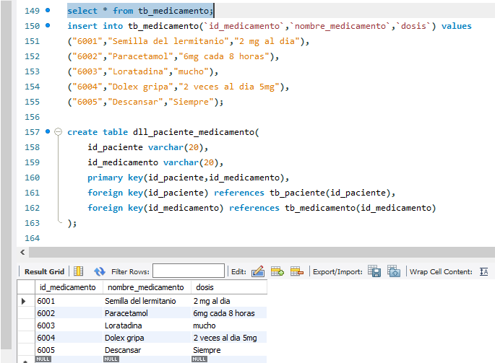

**Tabla dll_paciente_medicamento**

Aplicando ingenieria inversa podemos ver el diagrama en workbench

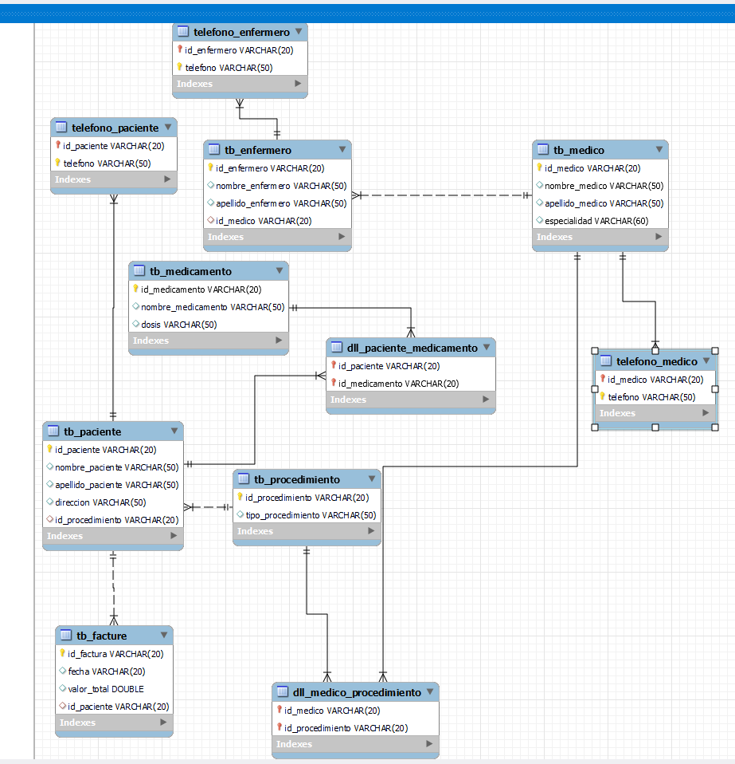

**Consultas:**

**Realice una consulta que me permita conocer que medicamentos a tomado cada paciente y la dosis suministrada.**

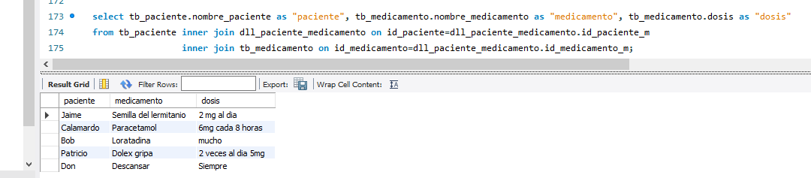

Uso inner join para conectar las 3 tablas necesarias y muestro los datos requeridos.  
Conecto la tabla tb_paciente con dll_paciente_medicamento mediante el atributo id_paciente, y después conecto la consulta generada con la tabla tb_medicamento mediante el atributo id_medicamento.  
Se hacen esas conexiones ya que la tabla tb_paciente contiene el nombre del paciente, la tabla dll_medicamento_paciente es necesaria para conectar las dos tablas (tb_paciente y tb_medicamento), y la tabla tb_medicamento contiene el nombre del medicamento y la dosis de este mismo.

**Realice una consulta que me permita conocer que enfermeros estuvieron en los procedimientos de los pacientes.**

Para mostrar esta consulta se deben usar 4 inner join, uno que conecte la tabla tb_pacientes con tb_procediminientos mediante el atributo id_procedimiento, después se conecta la tabla generada con dll_medico_procedimiento mediante el atributo id_procedimiento, después se debe conectar con la tabla tb_medico mediante el id_medico y por ultimo se conecta con la tabla enfermero mediante el atributo id_medico.

**Vistas:**

**Vista1 DatosProcedimiento**Esta vista se crea con el fin de generar todos los datos importantes sobre un procedimiento, el doctor que lo realiza con su respectivo enfermero y el tipo de procedimiento que será realizado, y obviamente el paciente que lo va a recibir.

**Vista2 DatosPaciente**Esta vista se crea con la finalidad de tener en una tabla con toda la información sobre un paciente, desde sus doctores, su procedimiento, y sus medicamentos, puede ser útil para llevar una historia clínica del paciente.

**Vista3 DatosCompletos**Se conectan casi todas las relaciones para guardar toda la información sobre un paciente, enfermeros, médicos, medicamentos y procedimiento.

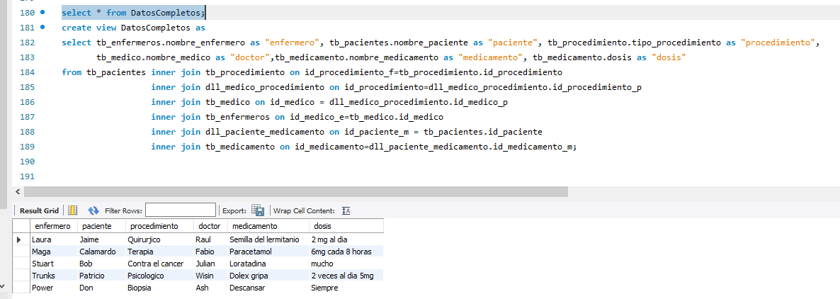

**Pregunta final**

¿Qué le agregaría al modelo para dar más información y esa información cual sería?

**R)** Creo que lo mas importante al tener una clase factura es agregarle los costos a lo medicamentos y tener una tabla intermedia que podría llamarse pedido, que guarde el total a pagar, y un lista de medicamentos con su respectiva cantidad.

También se podría agregar el salario a los trabajadores, costo a los procedimientos y en realidad se podrían ser muchísimas más cosas que complicarían muchísimo la actividad.

**TERCERA ACTIVIDAD**

**Procedimientos actividad 1**

**Agregar:**

El procedimiento crear_registro recibe 5 parametros, 4 de estos indican los datos que serán ingresados y el ultimo parámetro llamado nombre_tabla indica en que tabla será agregado el nuevo registro. En este caso solo funciona con las tablas autor y libro.

Al ejecutar estos comandos debería crear el registro con llave primaria ABC321 en la tabla libro, y el registro con llave primaria 1006 en la tabla autor.

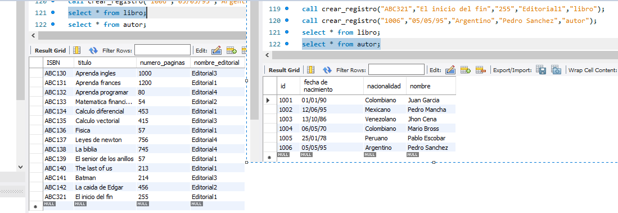

**Buscar:**

El procedimiento buscar_libro recibe como parámetro el titulo de un libro y hacer la consulta en la tabla libro.

**Eliminar:**

El proceso eliminar_registro recibe un identificador (la llave primaria de una tabla) y el nombre la tabla de la cual desea eliminar el registro.

Al ejecutar el procedimiento con esos datos, eliminaremos los registros creados en el ejemplo anterior.

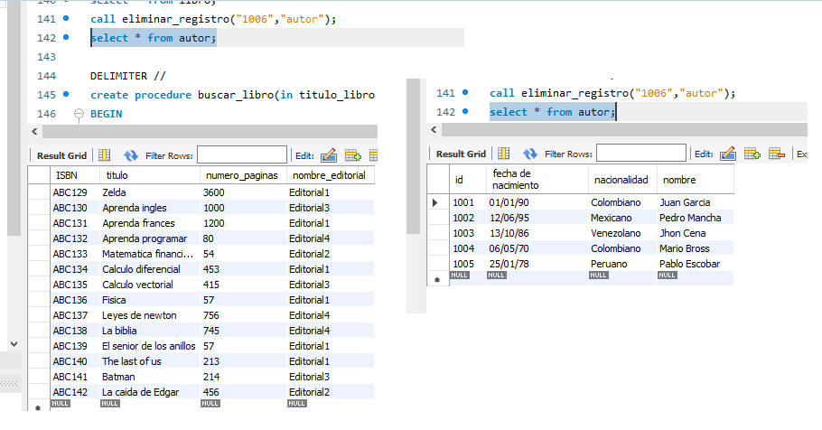

**Editar:**

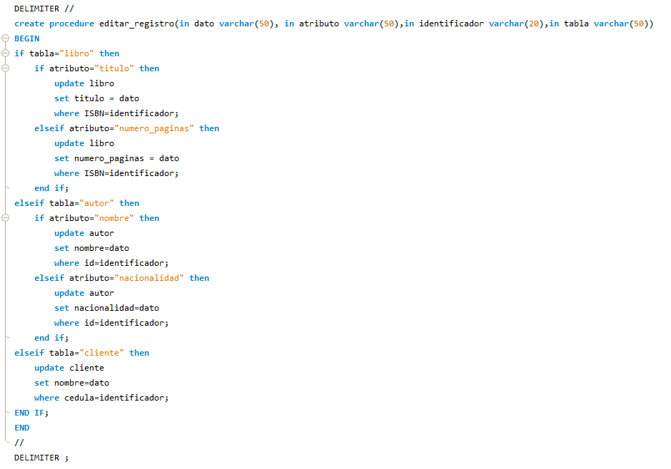

Este procedimiento recibe 4 parámetros, la tabla que se va a modificar, la columna que se va a modificar, el nuevo dato que será ingresado y el identificador del registro que se desea modificar.

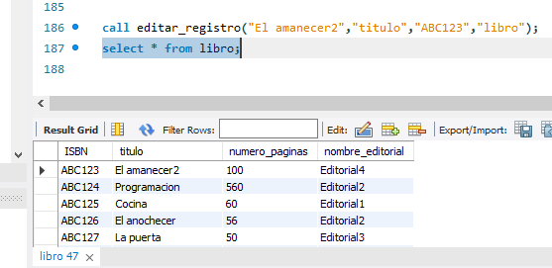

Se puede observar como cambio el titulo del libro (ABC123), antes era el amanecer y ahora es el amanecer2.

**Triggers**

Inicio creando la tabla control_de_cambio_libreria

Creación de triggers

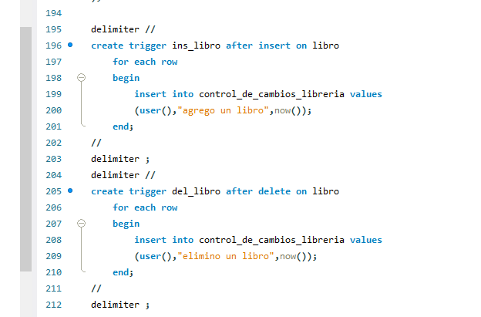

Se crean los triggers ins_libro y del_libro, uno se encarga de los registros de creación y el otro de los registros de eliminación respectivamente, y estos registros son guardados en la tabla control_de_cambio_libreria.

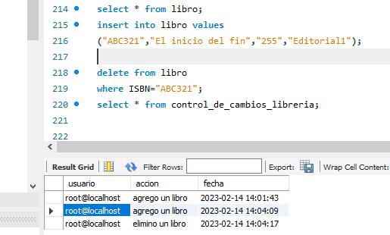

Como se puede observar, funcionan perfectamente.

**Procedimientos actividad 2:**

**Agregar:**

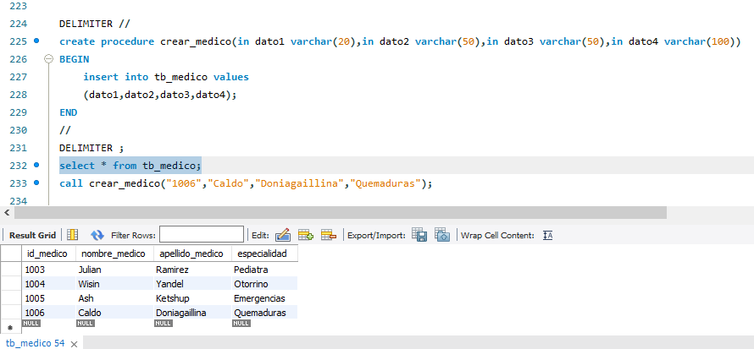

Se crea el procedimiento agregar_medico y se genera un registro utilizándolo.

**Buscar:**

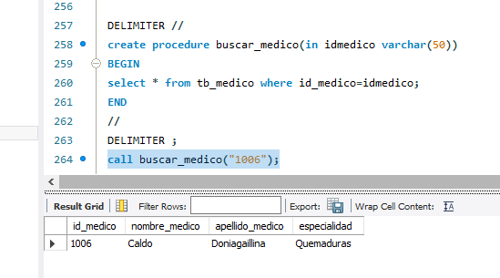

Se crea el procedimiento buscar_medico y se consulta al medico creado en el ejemplo anterior, utilizando el procedimiento.

**Editar:**

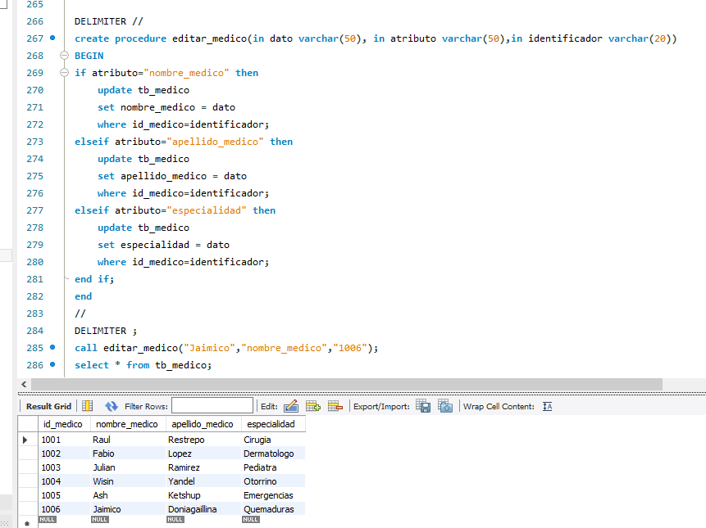

Este procedimiento puede editar una de las columnas que no sea el identificador de la tabla tb_medico, recibe como parámetros el identificador del médico, el atributo a modificar y el dato con el que reemplazara la información que estaba antes.

**Eliminar:**

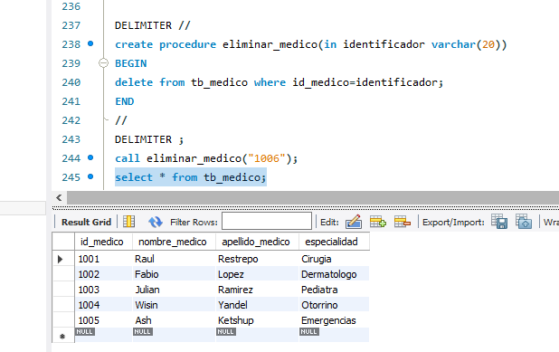

Se crea el procedimiento eliminar_medico y se ejecuta para eliminar al medico con id=1006 que fue creado en los ejemplos anteriores.

**Triggers**

Se crea la tabla control_de_cambios_hospital

Se crean ambos triggers

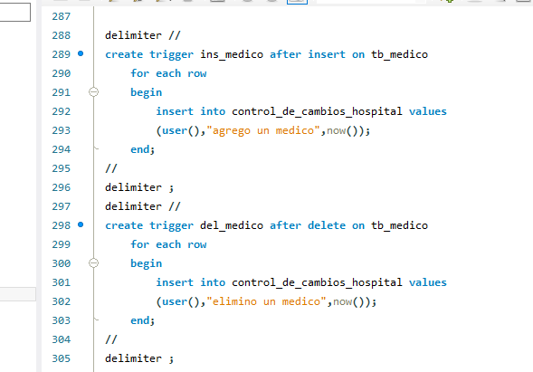

Estos trisggers guardan un registro en la tabla de control_de_cambios_hospital, cuando un usuario crea un nuevo médico o lo elimina.

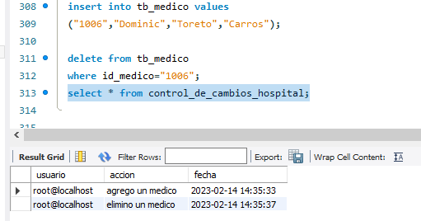

Se crea y se elimina al medico con id=1006 para ejemplificar el funcionamiento correcto de los triggers.